О присвоении наименований безымянным улицам и переулкам села Мартук Мартукского сельского округа Мартукского района
Решение акима Мартукского сельского округа Мартукского района Актюбинской области от 5 февраля 2021 года № 2. Зарегистрировано Департаментом юстиции Актюбинской области 15 февраля 2021 года № 8053
В соответствии со статьей 35 Закона Республики Казахстан от 23 января 2001 года "О местном государственном управлении и самоуправлении в Республике Казахстан", подпунктом 4) статьи 14 Закона Республики Казахстан от 8 декабря 1993 года "Об административно-территориальном устройстве Республики Казахстан" и на основании заключения Актюбинской областной ономастической комиссии от 22 октября 2020 года № 2 с учетом мнения населения, аким Мартукского сельского округа РЕШИЛ:
1. Присвоить следующие наименования безымянным улицам и переулкам села Мартук Мартукского сельского округа Мартукского района:
Тәңірберген Молдабай согласно схематической карте 1;
Ұлы дала согласно схематической карте 2;
Медеу согласно схематической карте 3;
Тағзым согласно схематической карте 4;
Сарыарқа согласно схематической карте 5;
Тұран согласно схематической карте 6;
Темір жол согласно схематической карте 7;
Өрлеу согласно схематической карте 8;
Сауран согласно схематической карте 9;
Ұлытау согласно схематической карте 10;
Ақжар согласно схематической карте 11;
Сырдария согласно схематической карте 12;
Болашақ согласно схематической карте 13;
Алғыс согласно схематической карте 14;
Жастық согласно схематической карте 15.
2. Государственному учреждению "Аппарат акима Мартукского сельского округа Мартукского района" в установленном законодательством порядке обеспечить:
1) государственную регистрацию настоящего решения в Департаменте юстиции Актюбинской области;
2) размещение настоящего решения на интернет – ресурсе акимата Мартукского района после его официального опубликования.
3. Настоящее решение вводится в действие со дня его первого официального опубликования.
Аким Мартукского сельского округа | А. Айтмагамбетов
Приложение к решению акима Мартукского сельского округа от 5 февраля 2021 года № 2
Схематическая карта № 1 о присвоении наименования "Тәңірберген Молдабай" безымянной улице села Мартук, Мартукского сельского округа

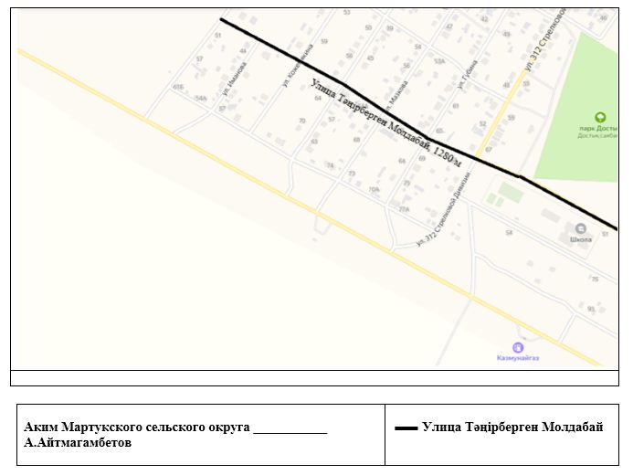

Схематическая карта № 2 о присвоении наименования "Ұлы дала" безымянной улице села Мартук, Мартукского сельского округа

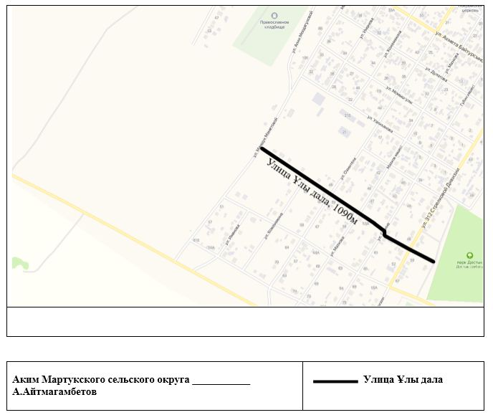

Схематическая карта № 3 о присвоении наименования "Медеу" безымянной улице села Мартук, Мартукского сельского округа

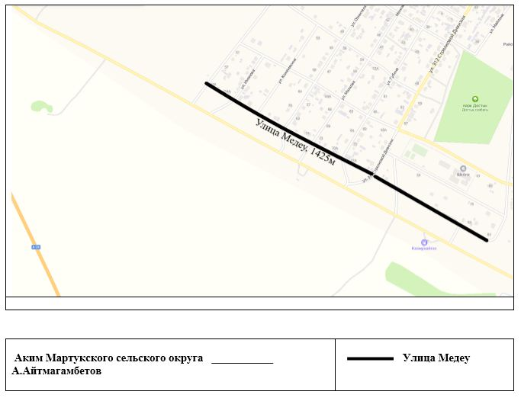

Схематическая карта № 4 о присвоении наименования "Тағзым" безымянному переулку села Мартук, Мартукского сельского округа

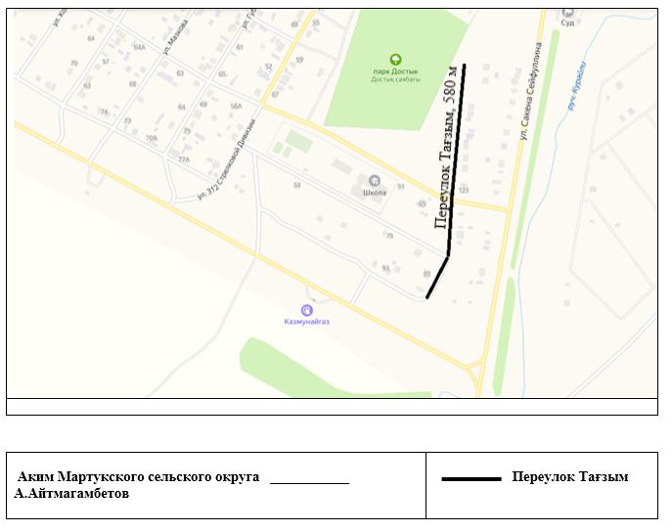

Схематическая карта № 5 о присвоении наименования "Сарыарқа" безымянному переулку села Мартук, Мартукского сельского округа

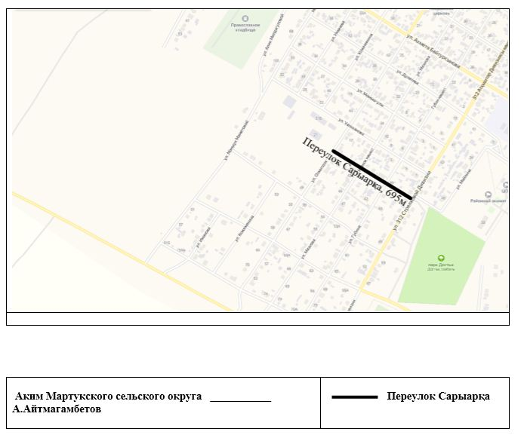

Схематическая карта № 6 о присвоении наименования "Тұран" безымянному переулку села Мартук, Мартукского сельского округа

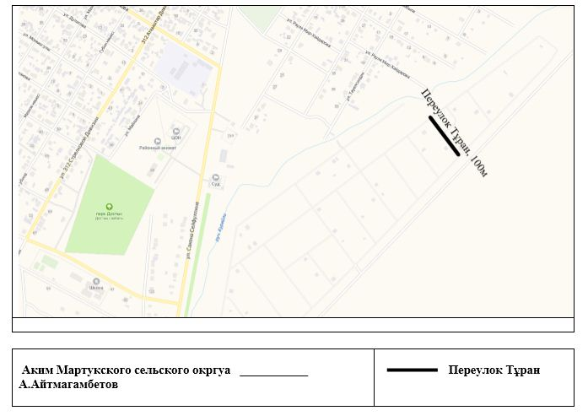

Схематическая карта № 7 о присвоении наименования "Темір жол" безымянному переулку села Мартук, Мартукского сельского округа

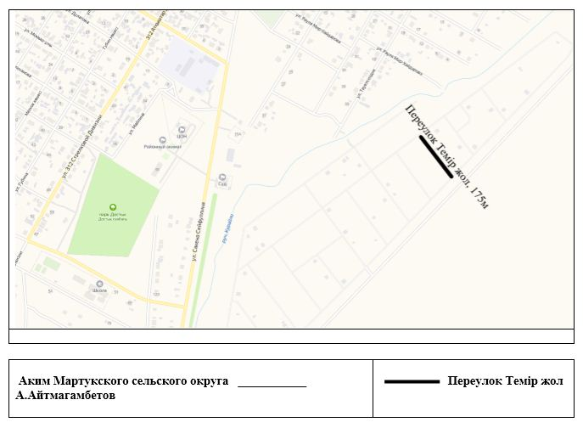

Схематическая карта № 8 о присвоении наименования "Өрлеу" безымянному переулку села Мартук, Мартукского сельского округа

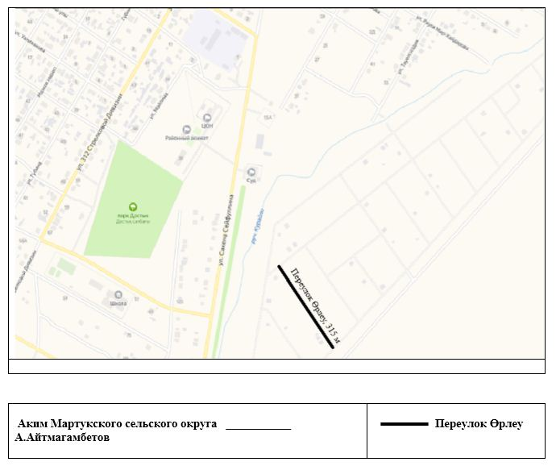

Схематическая карта № 9 о присвоении наименования "Сауран" безымянному переулку села Мартук, Мартукского сельского округа

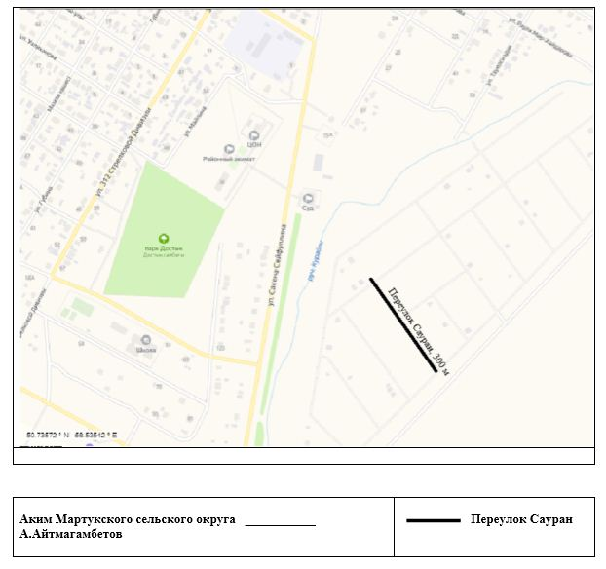

Схематическая карта № 10 о присвоении наименования "Ұлытау" безымянному переулку села Мартук, Мартукского сельского округа

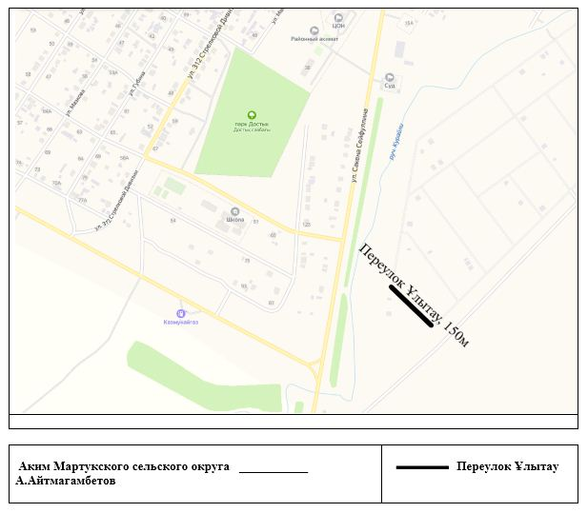

Схематическая карта № 11 о присвоении наименования "Ақжар" безымянному переулку села Мартук, Мартукского сельского округа

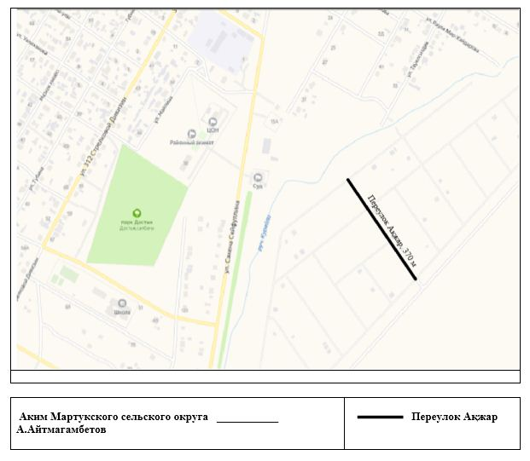

Схематическая карта № 12 о присвоении наименования "Сырдария" безымянному переулку села Мартук, Мартукского сельского округа

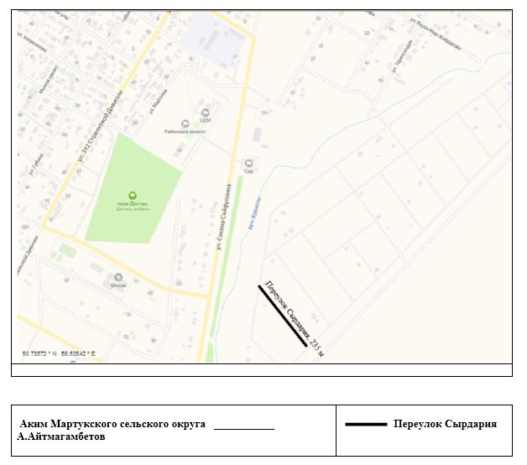

Схематическая карта № 13 о присвоении наименования "Болашақ" безымянному переулку села Мартук, Мартукского сельского округа

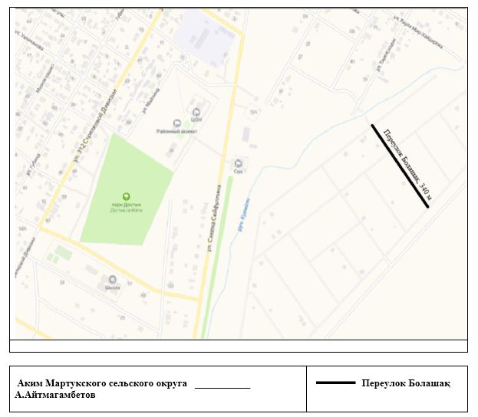

Схематическая карта № 14 о присвоении наименования "Алғыс" безымянному переулку села Мартук, Мартукского сельского округа

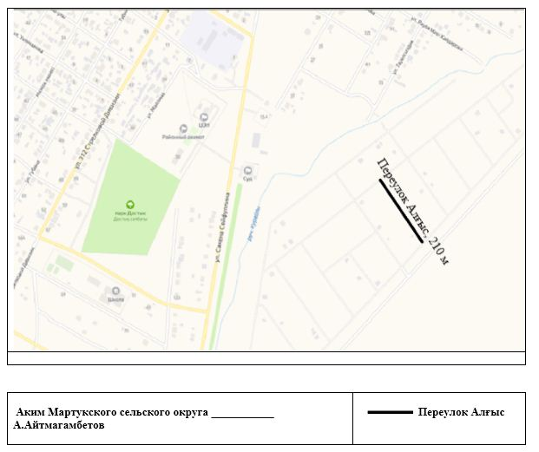

Схематическая карта № 15 о присвоении наименования "Жастық" безымянному переулку села Мартук, Мартукского сельского округа

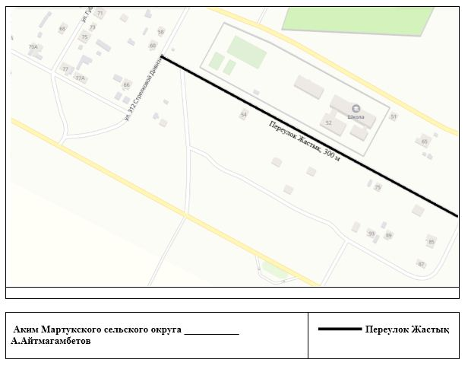

© 2012. РГП на ПХВ «Институт законодательства и правовой информации Республики Казахстан» Министерства юстиции Республики Казахстан

